# Міністерство освіти і науки України

Національний технічний університет України «Київський політехнічний інститут імені Ігоря Сікорського"

# Факультет інформатики та обчислювальної техніки Кафедра інформатики та програмної інженерії

Звіт

з лабораторної роботи № 4 з дисципліни

«Алгоритми і структури даних

»

Варіант 23

Виконав студент Панченко Сергій Віталійович

(шифр, прізвище, ім'я, по батькові)

Перевірив

( прізвище, ім'я, по батькові)

Київ 202

## Лабораторна робота 4

**Мета:** дослідити організацію циклічних процесів та арифметичні цикли

**Постановка задачі**: обчислити суму n-членів ряду ( 23 варіант )

**Математична модель**:

**Складемо таблицю імен змінних**

|  |  |  |  |
| --- | --- | --- | --- |
| Зміна | Тип | Ім’я | Призначення |
| x | double | Аргумент | Проміжне значення |
| Sum | double | Сума_поточна | Результат |
| powerX | double | Степінь аргументу | Проміжне значення |
| powerOfminusOne | double | Степінь двійки | Проміжне значення |
| factorialTwoN | double | Факторіал індексу | Проміжне значення |
| member | double | Член послідовності | Проміжне значення |
| n | int | Кількість членів | Проміжне значення |
| i | int | Поточна кількість членів | Проміжне значення |
| k | int | множник для факторіла | Проміжне значення |

Утворимо цикл, який буде працювати доти, допоки в арифметичному циклі i<=n. Для кожного кроку циклу обчислюємо член послідовності member = powerOfminusOne * powerOfX / factorialTwoN, де відповідні змінні **cтепінь аргументу( pow(x, 2*i)),** **степінь мінус 1**(**pow(-1, i))** , **факторіал подвоєного індексу,** який будемо обчислювати за допомогою циклу, де при виході з нього надаємо факторіалу значення «1», щоб при наступній ітерації одні й ті самі числа не помножувалися два рази. **Pow – функція піднесення степеню.**

**Псевдокод:**

Крок 1: Визначимо основні дії

Крок 2: Деталізуємо цикл обчислення суми

Крок 3: Деталізуємо цикл обчислення факторіалу

**Крок 1:**

Початок

Уводимо n

Обчислюємо Sum

Поки все

Виводимо суму

Кінець

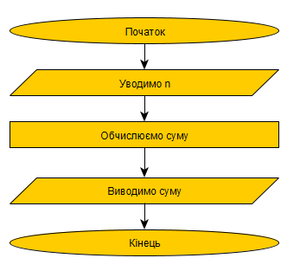

**Крок 2:**

Початок

Уводимо n

Поки i <= n:

powOfminusOne : = (-1)^i

powOfX := x^(2*i)

member :=powerOfminusOne * powerOfX / factorialTwoN

Sum := Sum + member

I := I + 1

Поки все

Виводимо суму

Кінець

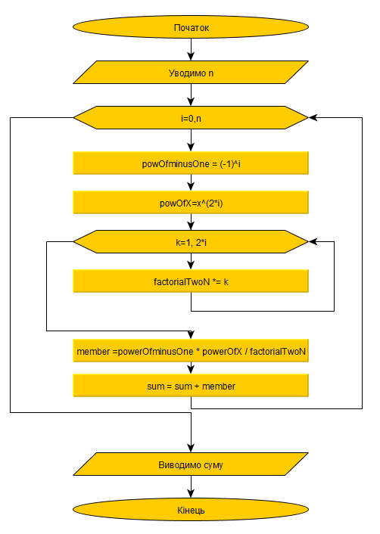

**Крок 3:**

Початок

Уводимо n

Поки для I :=0, i<=n, i:=i+1:

powOfminusOne : = (-1)^i

powOfX := x^(2*i)

Поки для k :=1, k<=2*i, k:=k+1:

factorialTwoN:= factorialTwoN * k

Поки все

member :=powerOfminusOne * powerOfX /factorialTwoN

Sum := Sum + member

Поки все

Виводимо суму

Кінець



Створимо таблицю для перевірки:

|  |  |  |  |  |  |  |
| --- | --- | --- | --- | --- | --- | --- |
| n | X | i | powerOfminusOne | PowerOfX | PowerOfTwoN | member |
| **4** | **6** | 1 | **-1** | **36** | **2!=2** | **-18** |
| 2 | **1** | **1296** | **4!=24** | **54** |
| 3 | **-1** | **46456** | **6!=720** | **-64.8** |
| 4 | **1** | **1679616** | **8!** | **41.6571** |

**Sum = -18+54-64.8+41.6571 = 12.8571**

Отже, вручну розрахувавши члени, бачимо, що алгоритм працює. Сума підрахована правильно.

**Висновок:**

Під час лабораторної роботи ми дослідили організацію циклічних процесів та арифметичні цикли .Математична модель, блок-схеми, псевдокод, випробовування наведені. Оскільки формула перевірені вручну результати розрахунку членів послідовності праильні, то алгоритм правильно подає результат.